**PHÒNG VĂN HÓA VÀ THÔNG TIN, UBND XÃ KHẢO SÁT THỰC TRẠNG CÁC CÔNG TRÌNH VĂN HÓA TRÊN ĐỊA BÀN  XÃ.**

Để có cơ sở tham mưu cho UBND huyện báo cáo Huyện uỷ thực trạng cơ sở vật chất, các thiết chế văn hóa cơ sở, ngày 05/6/2023, Phòng VH&TT, phối hợp với UBND xã Minh Đức tiến hành khảo sát thực trang đối với Nhà văn hoá, Trung tâm VH&TT và học tập cộng đồng, Nhà bia ghi tên Liệt sỹ trên địa bàn xã.  
Kết thúc đợt khảo sát, Phòng VH&TT và UBND xã sẽ tham mưu UBND huyện báo cáo Thường trực Huyện uỷ xin chủ trương, đề xuất nhu cầu, đề xuất lộ trình đầu tư (cải tạo, sửa chữa, đầu tư mới...) các công trình văn hóa, từng bước đảm bảo nhu cầu sinh hoạt cộng đồng của nhân dân trong xã./.

* Một số hình ảnh khảo sát nhà văn hóa tại xã Minh Đức.

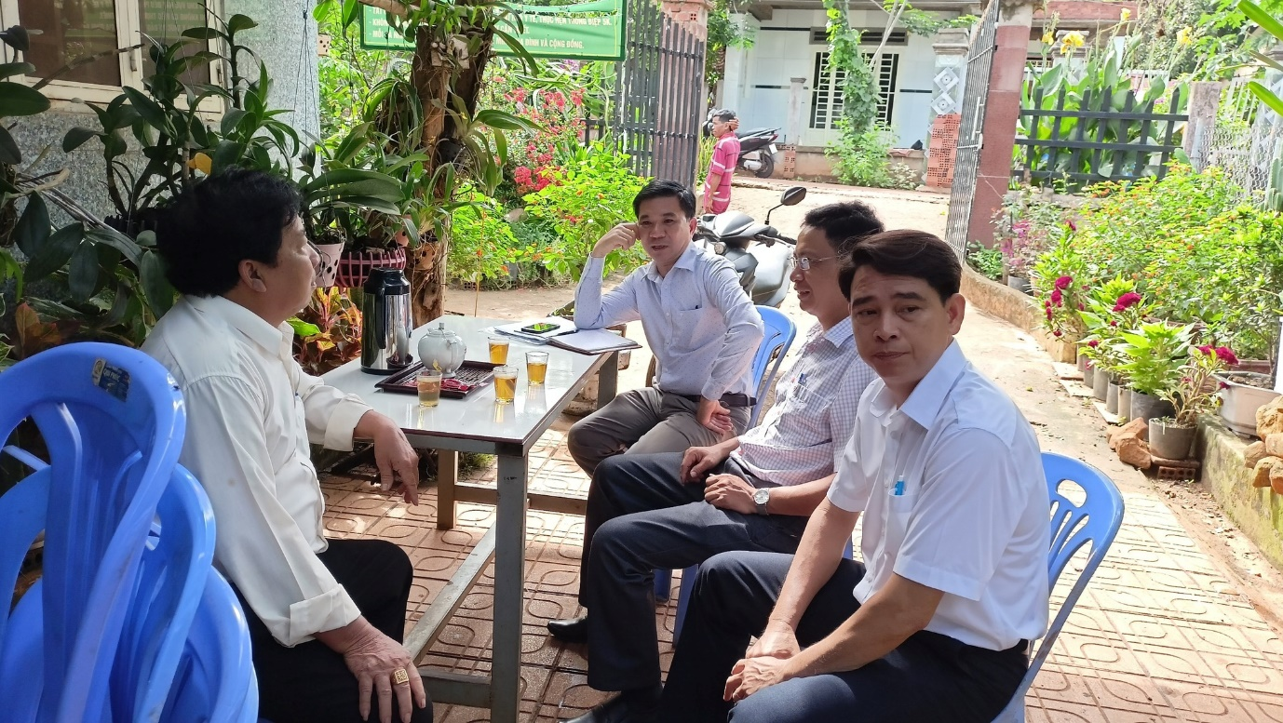

*Đoàn khảo sát tại Sóc Lộc Khê*

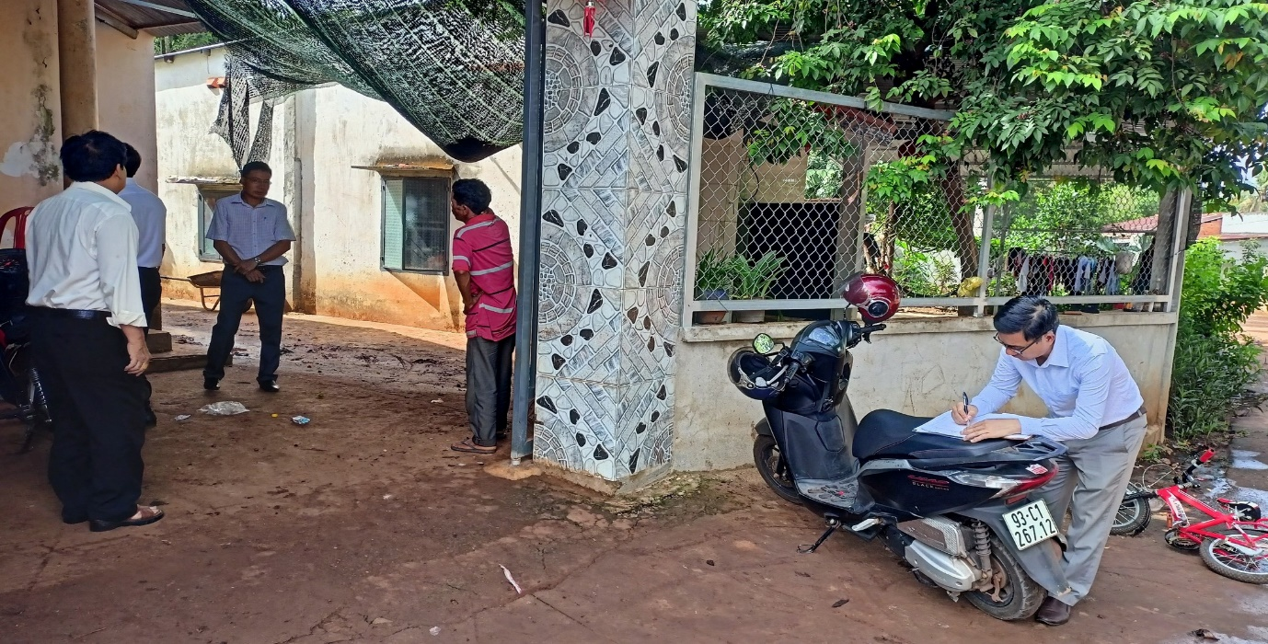

*Đoàn khảo sát tại Sóc Ruộng*